Escreva os valores dos lados de cada triângulo abaixo:

a)

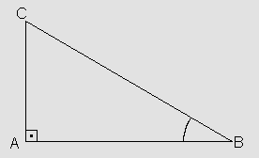

8

30º

b)



18

30º

c)



30º

24

d)



30º

7 $\sqrt{3}$

e) f)

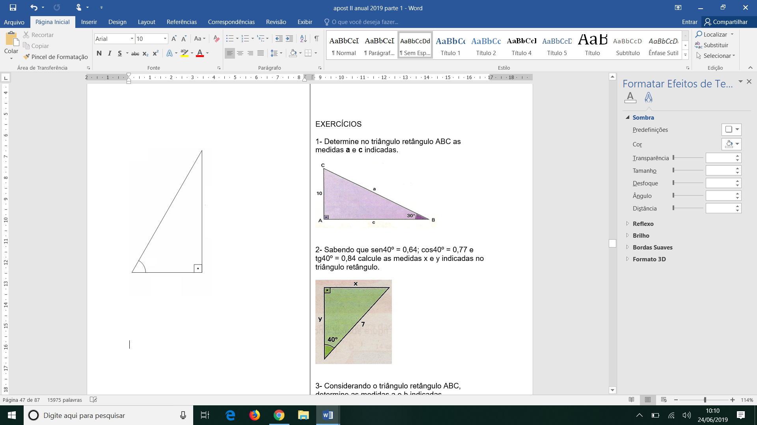 

60º

22

40

60º

g) h)

 

11

60º

18

60º

i) j)

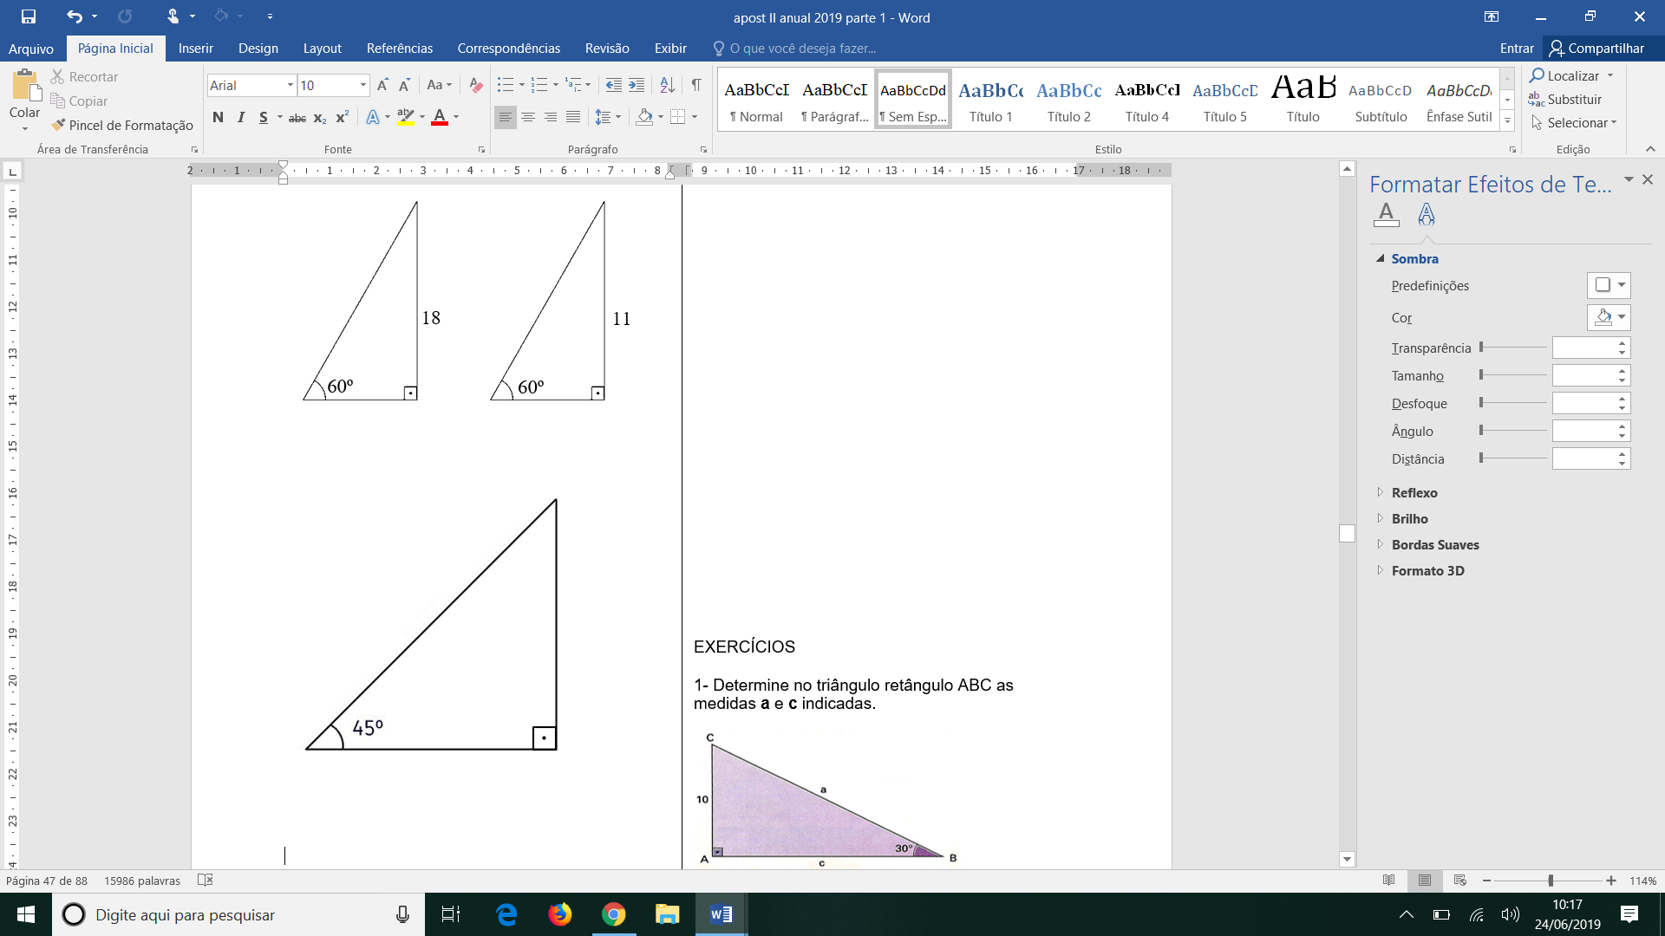 

8

5 $\sqrt{2}$

k) l)

 

5 $\sqrt{3}$

12

EXERCÍCIOS

1- Determine no triângulo retângulo ABC as medidas **a** e **c** indicadas.

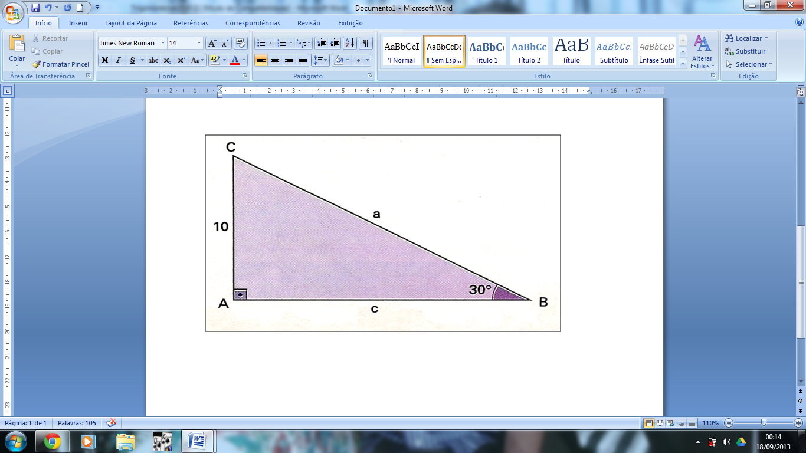

2- Sabendo que sen40º = 0,64; cos40º = 0,77 e tg40º = 0,84 calcule as medidas x e y indicadas no triângulo retângulo.

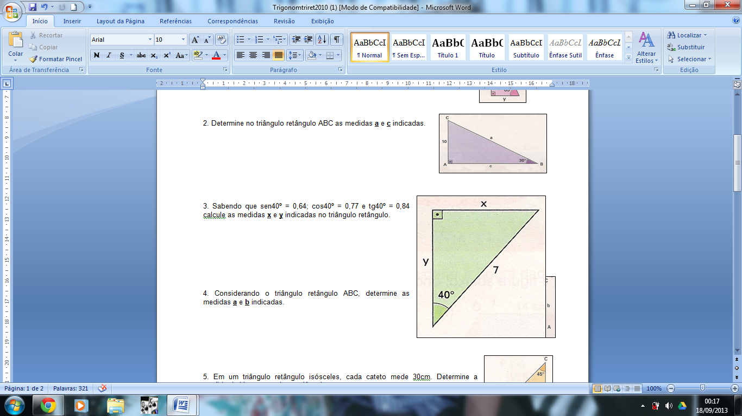

3- Considerando o triângulo retângulo ABC, determine as medidas a e b indicadas.

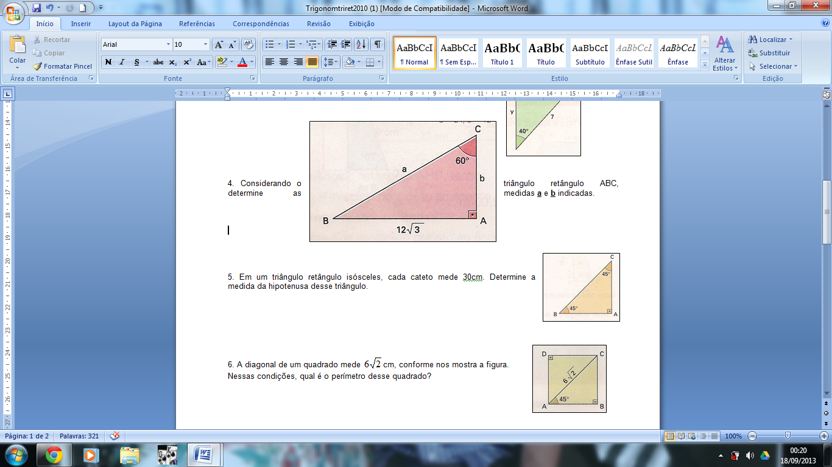

4- Uma pipa é presa a um fio esticado que forma um ângulo de 45º com o solo. O comprimento do fio é 80m. Determine a altura da pipa em relação ao solo. Dado 

5- Para determinar a altura de um edifício, um observador coloca-se a 30m de distância e assim o observa segundo um ângulo de 30º, conforme mostra a figura. Calcule a altura do edifício medida a partir do solo horizontal. Dado 

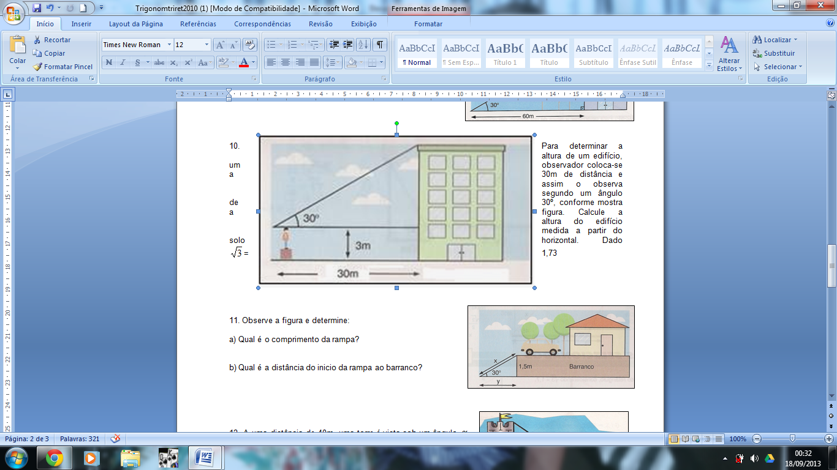

6- Nos triângulos abaixo calcule o valor de x:

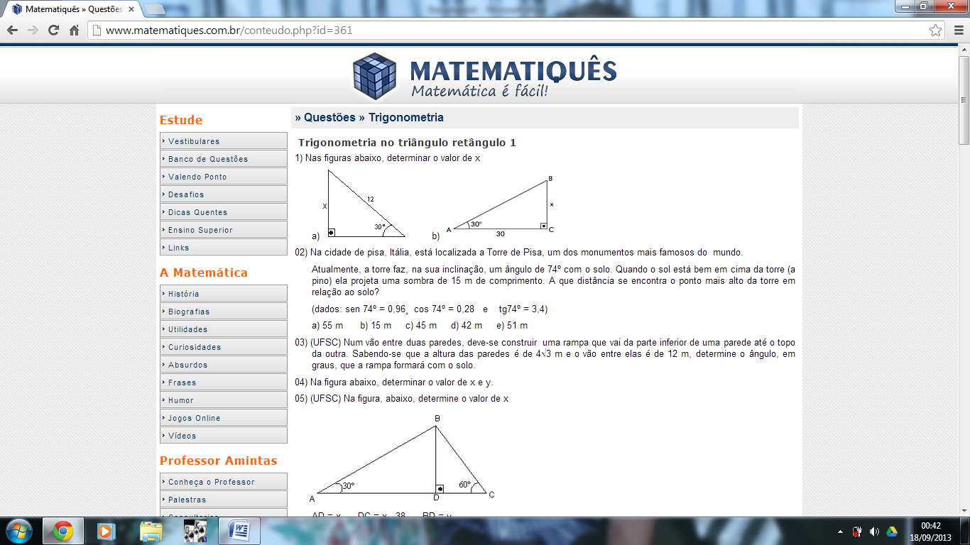

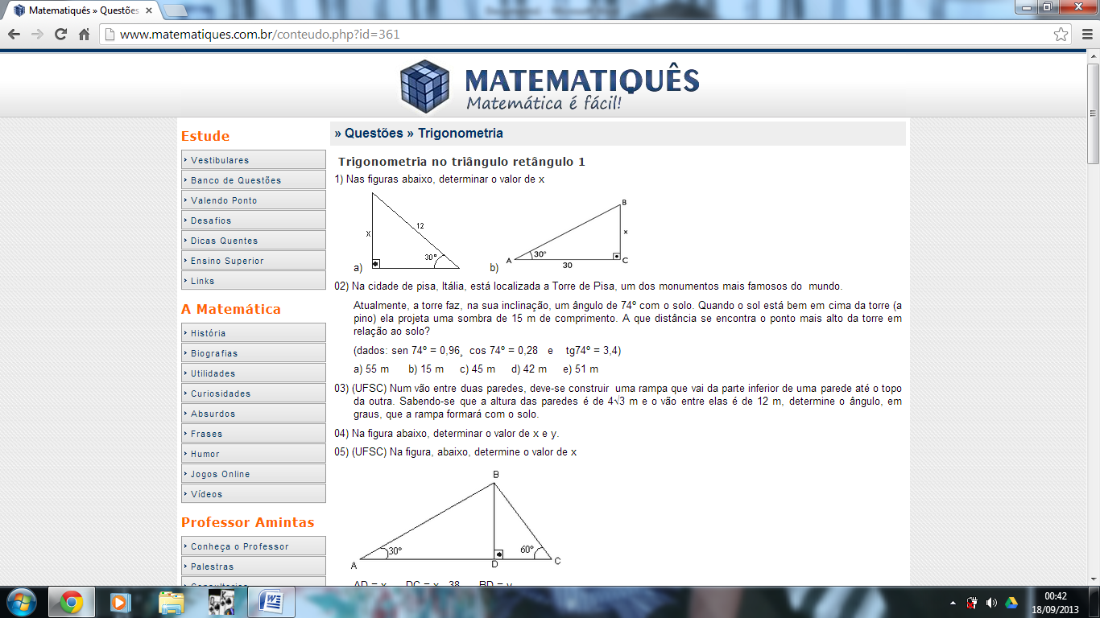

7- A rua Tenório Quadros e a avenida Teófilo Silva, ambas retilíneas,  cruzam-se conforme um ângulo de 30º. O posto de gasolina Estrela do Sul  encontra-se na Avenida Teófilo Silva a 4 000 m do citado cruzamento. Portanto, determine em quilômetros, a distância entre o posto de gasolina Estrela do Sul e a Rua Tenório Quadros?

8- Um avião decola, percorrendo uma trajetória retilínea, formando com o solo, um ângulo de 30º (suponha que a região sobrevoada pelo avião seja plana). Depois de percorrer 1 000 metros em linha reta, qual a altura atingida pelo avião?

9- Calcular os catetos de um triângulo retângulo cuja hipotenusa mede 6 cm e um dos ângulos mede 60º.

10- Quando o ângulo de elevação do sol é de 60º, a sombra de uma árvore mede 15m. Calcule a altura da árvore, considerando √3 = 1,7.

-- Um triângulo retângulo dentro de outro

h

60º 100m 30º

h

45º 100m 30º

h

60º 100m 45º

11- De um ponto A, um agrimensor enxerga o topo T de um morro, conforme um ângulo de 45º. Ao se aproximar 50 metros do morro, ele passa a ver o topo T conforme um ângulo de 60º. Determine a altura do morro.

12- Se cada ângulo de um triângulo equilátero mede 60 º, calcule a medida da altura de um triângulo equilátero de lado 20 cm.

13- Uma pessoa, no nível do solo, observa o ponto mais alto de uma torre vertical, à sua frente, sob o ângulo de 30º. Aproximando-se 40 metros da torre, ela passa a ver esse ponto sob o ângulo de 45º. A altura aproximada da torre, em metros, é?

14- Um avião levanta voo sob um ângulo constante de 20º. Após percorrer 2 000 metros em linha reta, qual será a altura atingida pelo avião, aproximadamente?

(Utilize: sem 20º = 0,342; cos 20º = 0,94 e tg 20º = 0,364)

15- Na figura, abaixo, determine o valor de x e de y na figura:

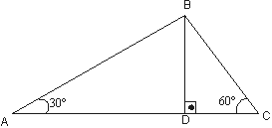

      AD = x      DC = x - 38      BD = y

16- Determine o valor de x e y na figura abaixo:

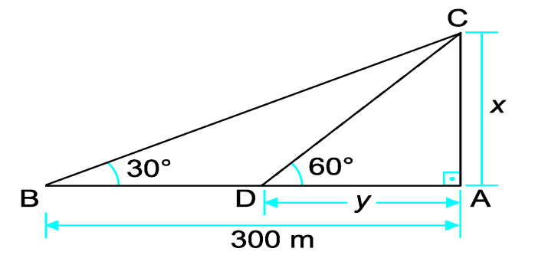

17- A figura a seguir é um corte vertical de uma peça usada em certo tipo de máquina. No corte aparecem dois círculos, com raios de 3cm e 4cm, um suporte vertical e um apoio horizontal. A partir das medidas indicadas na figura, conclui-se que a altura do suporte é:

a) 7cm

b) 11cm

c) 12cm

d) 14cm

e)16 cm

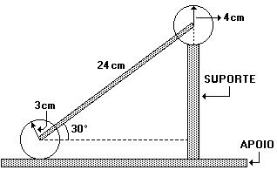

18- Patrik, um jovem curioso, observa da janela do seu quarto (A) uma banca de revistas (R), bem em frente ao seu prédio, segundo um ângulo de 60º com a vertical. Desejando avaliar a distância do prédio à banca, Patrik sobe seis andares ( aproximadamente 16 metros) aé o apartamento de um amigo seu, e passa a avistar a banca ( do ponto B) segundo um ângulo de 30º com a vertical. Calculando a distância “d”, Patrik deve encontrar aproximadamente, o valor : Dados: 

